LACAN, Seminarios , documento 331 (XIV, 14.12.1966)

SEMINARIO XIV (1966-1967)

LA LÓGICA DEL FANTASMA

Lección 5
14 de Diciembre de 1966

Esperando esta tiza de la que puedo necesitar, y que espero no tardará en llegar, hablemos pues de... de pequeñas noticias.
Es una cosa curiosa y de la que hablar no creo [que sea] ajeno (étranger) a lo que nos reúne aquí: la manera cómo este libro es acogido en una cierta zona, justamente la que ustedes representan, tantos cuántos son ustedes, quienes están ahí.
Quiero decir que es curioso, por ejemplo, que, en universidades alejadas donde no tengo razones para pensar que hasta aquí lo que me limitaba a decir en mis seminarios tenía tanta repercusión [tanto eco] (tant d'écho), y bien, no sé por qué, este libro se pide (est demandé). Entonces como aquello a que hago alusión es Bélgica, señalo que esta noche a las 22 horas, la tercera cadena de “Radio Bruxelles” –pero en frecuencia modulada: no se podrán entonces beneficiar más que quienes viven (habitent) del lado de Lille, pero yo sé que tengo también oyentes lileses (lillois)– y bien, a las 22 horas pues se transmitirá (passera) una pequeña respuesta, que di a una de las personas más simpáticas que vino entrevistarme. Otras hay por ahí, evidentemente (bien entendu), de otros países aún más alejados, donde no es seguro que eso tuviera siempre un resultado tan bien (que ça reussisse toujours si bien). Pero en fin, voy a partir –puesto que hace falta ya (il faut bien) hacer una transición– voy a partir de una cuestión [pregunta] idiota que me fue planteada. Lo que llamo una cuestión [pregunta] idiota no es lo que uno [se] podría creer, quiero decir: algo que de ninguna manera me desagradaría (me déplairait), me encantan (j'adore) las cuestiones [preguntas] idiotas, y me encantan también los idiotas, me encantan también los idiotas por otra parte (d'ailleurs), no es un privilegio del sexo. En una palabra (Pour tout dire), lo que llamo idiota, es algo, en este caso (à l'occasion), muy simplemente natural y propio [limpio] (propre). Un idiotismo (idiotisme) es algo que se confunde demasiado rápido con la singularidad, es algo natural, simple, y en una palabra (pour tout dire), muy a menudo relacionado (lié) con la situación. La persona en cuestión, por ejemplo, no había abierto mi libro, ella me hizo la siguiente pregunta:
“¿Cuál es el lazo [enlace, conexión] entre sus Escritos?” (“Quel est le lien entre vos Écrits?) Debo decir que es una cuestión que no se me hubiera ocurrido a mi solito (qui ne me serait pas venue à l’idée, à moi tout seul). Por supuesto, debo decir también que es una cuestión acerca de la cual no podía venirme a la idea que vendría a la idea de nadie. Pero es una cuestión muy interesante, en verdad, en la que puse todos mis esfuerzos para contestar. Y contestar, pues sí Dios mío (eh bien mon Dieu!), como ella me era planteada. Es decir que, [tal] como ella me era planteada a mí mismo por primera vez, ella era para mí fuente verdadera de interrogaciones y, para ir rápido, respondí a ella en estos términos: que lo que me parecía establecer el enlace [la conexión]–ahí no pienso tanto en mi enseñanza sino en mis Escritos tales como pueden presentarse a alguien que precisamente va a abrirlos– pues bien, es aquello a qué –del orden de lo que se llama “la identidad”– cada uno tiene derecho a referirse, para aplicárselo a sí mismo. Quiero decir que desde 'El estado del espejo' hasta las últimas anotaciones [notas] (notations) que pude inscribir bajo la rúbrica de la 'Subversión del sujeto', a fin de cuentas sería eso el enlace [esa la conexión] (le lien). Y como saben ustedes, este año –no lo recuerdo sino para aquellos que vienen aquí por primera vez– yo creí deber –hablando, yo lo digo también para aquellos, de La lógica del fantasma– partir de esta observación (remarque) que, para los habituales (familiers) de aquí no tiene nada de nuevo, pero es esencial, que: “El significante no podría significarse a él mismo” (“Le signifiant ne saurait se signifier lui-même”). No es completamente lo mismo (tout à fait la même chose) que esta cuestión que tiene que ver con (portant sur) la especie de identidad, para el sujeto, que podría serle a sí mismo aplicable. Pero en fin, para decir las cosas de forma que resuenen, el punto de partida (le départ) –y que sigue siendo un enlace (reste un lien) hasta el final de esta antología [recopilación] (jusqu'au terme de ce recueil)– es efectivamente ese algo profundamente discutido –es lo mínimo que se puede decir– a lo largo de estos Escritos y que se expresa bajo esta fórmula –que viene a todos y que se mantiene ahí, debo decir, con una lamentable certeza– y que se expresa así, “¡yo, yo soy yo!” (“moi, je suis moi!”) Pienso que hay pocos entre ustedes que no tengan que luchar para poner en movimiento [en cuestión y remover] (mettre en branle) esta convicción y de todos modos la habrían tachado de sus papeles, grandes y pequeños, no dejaría de ser cierto que ella es siempre muy peligrosa.
En efecto, lo que se pone en marcha (s'engage) enseguida, la vía en la que uno se desliza [resbala] es esta, que he vuelto a señalar (que j'ai re-signalée) al comienzo de este año –ven ustedes que la cuestión, enseguida, se plantea y de la forma más natural, las mismas en que se establece tan fuertemente esta certeza, no vacilan en zanjar con la mayor ligereza (aussi légèrement) eso que no es suyo [de ellos, dos] (qui n’est pas d'eux): “Eso no soy yo, no hice tal cosa” (“Ça c'est pas moi, je n'ai pas agi de la sorte.”). No es el privilegio de los bebés decir que “no soy yo” (“ce n’est pas moi)” e incluso toda una teoría de la génesis del mundo para cada uno –que se llama psicológica– tomará a la una (fera tout uniment) este punto de partida: que los primeros pasos de la experiencia serán –para aquél que la vive: el ser “infans”, y después (puis ensuite) infantil – que él hará la distinción –dice el profesor de psicología– entre el “yo” y el “no-yo” (entre le “moi” et le “non-moi”). Una vez iniciado [metido, comprometido] (engagé) en esta vía, es muy claro que la cuestión no podría avanzar un paso (ne saurait avancer d'un pas), puesto que iniciarse (s'engager) en esta oposición como si ella fuera considerada zanjable (comme tranchable), entre el “yo” y el “no-yo”, con el límite único (la seule limite) de una negación –conllevando además el tercero excluido (le tiers-exclu), supongo– está completamente fuera de campo, completamente fuera de juego que sea atacado lo que empero es la única (seule) cuestión importante, [que] es saber (c'est à savoir) si “yo, soy yo” (“moi je suis moi”). Es cierto que al abrir mi libro, cualquier lector estará ceñido por este lazo –y muy pronto– pero que eso no es sin embargo una razón para que él se aferre a eso (pour qu’il s'y tienne), pues lo que es anudado (noué) por ese lazo, le da bastantes ocasiones para ocuparse de otras cosas, de las cosas que precisamente se aclaran al ser ceñidas en ese lazo, y por eso (donc) se deslizan también fuera de su campo. Es lo que es concebible por esto: que no es evidentemente en el terreno de la identificación misma que la cuestión puede ser verdaderamente resuelta. Es justamente remitiendo no solamente esta cuestión sino a todo lo que ella interesa –en particular la cuestión del inconsciente, que presenta, hay que decirlo, dificultades que saltan mucho más inmediatamente a la vista, en cuanto a saber con qué (à quoi) conviene identificarlo– es, incidiendo sobre (portant sur) esta cuestión de la identificación, pero no simplemente limitada a lo que del sujeto cree capturarse [captarse, comprenderse] (se saisir) bajo la identificación: “yo” (“moi”), que nosotros empleamos la referencia a la estructura y que nos hace falta partir de algo que es externo a lo que viene dado [se da] (est donnée) inmediatamente, intuitivamente, en este campo de la identificación, a saber por ejemplo la observación que yo reevocaba hace un momento, a saber: “Que ningún significante podría significarse a él mismo”.

1

Entonces, para partir hoy de por qué he pedido estas tizas, puesto que se trata de estructura –aunque aquí una de las fuentes de mi apuro (embarras) es a veces que me hace falta hacer unos rodeos bastante largos para explicarles ciertos elementos, respecto de los cuales no tengo ciertamente la culpa (dont ce n'est certes pas ma faute) si ellos no están al alcance de ustedes, es decir en una circulación suficientemente común para que, por así decirlo, algunas verdades primeras sean consideradas como adquiridas [admitidas, aceptadas] (acquises) cuando les hablo.
Les haré aquí el esquema de lo que se llama un grupo –he hecho muchas veces alusión a lo que significa un grupo, partiendo por ejemplo de la teoría de conjuntos, no voy a empezar de nuevo (recommencer) hoy, sobre todo considerando (étant donné) el camino que tenemos por recorrer– se trata más específicamente de un grupo singular, del grupo de Klein, en la medida en que es un grupo [que como tal cumple las leyes o propiedades comunes que definen esta estructura algebraica, y además] definido por un cierto número de operaciones [más]. No hay más que [de] tres [de esas operaciones] (il n'y en a plus de trois). Lo que resulta de ellos es definido por una serie de igualdades muy simples, entre dos de ellas y un resultado que puede ser obtenido de otra manera, es decir mediante uno de los otros por ejemplo, uno por otro de los dos, por ejemplo. No digo (je en dis point) por uno de los otros, y ustedes van a ver por qué.

Este grupo de Klein, vamos a simbolizarlo por las operaciones en cuestión, con la condición de que se organicen en una red tal que cada trazo de color responda a una de estas operaciones, y así
– el color rosa, pues, corresponde a una sola y misma operación;
- este color azul lo mismo (également);
- el trazo de color amarillo lo mismo–
ustedes ven, pues, que cada una de estas operaciones –que puedo dejar en la indeterminación completa, hasta que haya dado más precisión de ellas– cada una de estas operaciones se encuentra en dos lugares distintos (différentes) en la red. Nosotros definimos la relación entre estas operaciones –en qué están fundadas– como grupo de Klein, es del mismo Klein que se trata, del que hice mención (dont j’ai fait état) a propósito de la botella (de Klein), llamada con el mismo nombre, una operación de estas tres, que son a, b, y c, todas y cada una (chacune, toutes) tienen este carácter de ser operaciones que se llaman “involutivas”. La más simple, para representar este tipo de operación, pero no la única, es por ejemplo la negación. Ustedes niegan algo, ponen el signo de la negación sobre alguna cosa, ya se trate de un predicado o de una proposición: “no es verdad [verdadero] que...” (“il n'est pas vrai que...”). Ustedes rehacen una negación sobre lo que ustedes acaban de obtener. Lo importante es plantear que hay un uso de la negación en el que puede admitirse lo siguiente: no, como se les enseña, que dos negaciones valen [por, como] una afirmación... –no sabemos de qué partimos (sommes partis), quizás no partimos de una afirmación– pero sea lo que sea de qué hayamos partido, esta especie de operación, de la que les doy un ejemplo con la negación, tiene como resultado 0: es como si no se hubiera hecho nada. Es eso lo que esto quiere decir, que la operación es involutiva. Entonces podemos escribir, si haciendo sucederse las letras entendemos que la operación que la operación se repite, y que: aa, bb, cc, cada una es equivalente a cero. Cero en relación con lo que teníamos antes, es decir que si antes por ejemplo teníamos 1, eso quiere decir que después de aa habrá siempre 1. esto vale la pena subrayarlo.
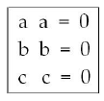
Pero puede haber efectivamente otras operaciones aparte de (que) la negación que tienen este resultado. Supongan que se trate del cambio de signo –eso no es lo mismo que la negación (ce n'est pas pareil que la négation). Teniendo 1 al comienzo, yo tendré -1 después, haciendo funcionar el menos sobre el menos del -1, tendré de nuevo 1 en el punto de partida. No dejará de permanecer (il n'en restera pas moins) que estas dos operaciones, aunque distintas, habrán tenido por misma manifestación el ser involutivas, es decir, el llegar a 0 como resultado. En cambio, les basta con considerar este diagrama:
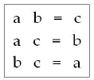

para darse ustedes cuenta que a al que sucede b tiene el mismo efecto que c; que b al que sucede c, tiene el mismo efecto que a. Ahí está (Voilà) lo que se llama el grupo de Klein.
0 a b c
0 0 a b c
a a 0 c b
b b c 0 a
c c b a 0

Como quizás algunas exigencias intuitivas que pueden ser las suyas les gustaría tener ahí algo más para masticar (à se mettre sous la dent), puedo señalarles –porque ahora (là), esta semana está verdaderamente al alcance de todo el mundo, en todos los quioscos– un número por lo demás bastante delgado, de una revista que, ustedes ya saben lo que pienso de las revistas y no voy a entregarme hoy a la repetición de ciertos juegos de palabras que me son habituales (qui me sont habituels), en pocas palabras, en esta revista donde no hay gran cosa, hay un artículo sobre la estructura en matemática que evidentemente podría ser más extenso pero que sobre la pequeña (courte) superficie que eligió, justamente dios mío (ma foi à juste titre), puesto que es justamente del grupo de Klein que se trata, les masca (mâche) las cosas con, debo decir, un cuidado extremo. Para lo que acabo de mostrarles aquí, que es muy simple, creo que de eso hay, en fin dios mío (eh bien ma foi) 24 páginas y donde se procede, puede decirse: paso a paso (pas à pas). No obstante, eso puede ser un ejercicio muy útil, en todo caso para quienes les gustan las cosas largas (les longueurs), un ejercicio muy útil que puede darles bastante desenvoltura (peut fortement vous assouplir) en lo que concierne a este grupo de Klein. Si lo tomo es porque... y si se lo presento desde el comienzo, él va a prestarnos, al menos lo espero, algunos servicios.
Si volvemos a partir de la estructura, ustedes se acuerdan de algunos de los pasos en torno a los cuales yo la hice girar lo suficiente para que les pueda venir a la idea que el funcionamiento de un grupo así estructurado, que para funcionar, ustedes lo ven, puede contentarse con cuatro elementos, los cuales son representados aquí en (sur) la red que lo soporta por los vértices (points sommets), dicho de otra manera donde se encuentran (rencontrent) las aristas de esta figurita que ustedes ven aquí inscrita. Observen... ¿Eso va a durar mucho? [dirigido a un perturbador] Observen que esta figura no tiene ninguna diferencia respecto de la que les dibujo aquí rápidamente con la tiza blanca y que presenta igualmente cuatro vértices (points sommets), cada uno teniendo la propiedad de estar vinculado (relié) a los otros tres.

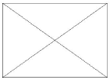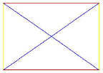

Desde el punto de vista de la estructura, es exactamente la misma. Pero bastará con colorear los trazos que reúnen [juntan] (rejoignent) los vértices, dos por dos de la siguiente forma, para que se den cuenta de que es exactamente la misma estructura. En otros términos, el punto mediano en esta red, en esta figura, no tiene ningún privilegio. La ventaja de representarla de otra manera es marcar que no hay, en este lugar, privilegio. Sin embargo, la otra figura tiene además otra ventaje, es hacerles sentir que hay ahí alguna cosa entre otras, que la noción de relación proporcional puede cubrir (recouvrir) eventualmente.
Quiero decir que por ejemplo:
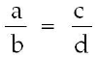
es algo que funciona, pero entre otras, entre otras numerosas otras estructuras que no tienen nada que ver con la proporción, según la ley del grupo de Klein.

2

Se trata para nosotros de saber si la función que introduje bajo los términos, como por ejemplo el de la función de la metáfora, tal como la representé por la estructura: S, un significante en la medida en que se pone (pose) en una cierta posición que es propiamente la posición metafórica –o de substitución– en relación con (par rapport à) un otro significante S' –S viniendo entonces a sustituir a S'– alguna cosa se produce, en la medida en que el enlace de S' con S es conservado, como posible a […], viene a resultar de ello este efecto de una nueva significación, dicho de otra manera, un efecto de significado. Dos significantes están en causa, dos posiciones de uno de estos significantes, y un elemento heterogéneo: el cuarto elemento “s”, efecto de significado, el que es el resultado de la metáfora y que yo escribo así:

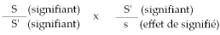

Es que S –en la medida en que vino a sustituir a S'– deviene el factor de un S (1/S), que es lo que yo llamo el efecto metafórico de significación:
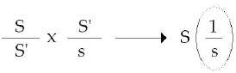

Ustedes lo saben, doy una gran importancia a esta estructura en la medida en que ella es fundamental para explicar la estructura del inconsciente. Hay que saber (C'est à savoir) que, en el momento considerado como primero, original, de lo que es la represión. Se trata, digo –puesto que es ese el modo que me es propio de presentarlo– se trata, digo, de un efecto de sustitución significante en el origen. Cuando digo en el origen, se trata de un origen lógico y no de otra cosa. Lo que es sustituido tiene un efecto que las inclinaciones de la lengua (les penchants de la langue) por así decirlo, en francés, pueden permitirnos expresar enseguida de una forma bastante vivaz (vive): el sustituto tiene como efecto sub-situar aquello a lo que se sustituye (le substitut a pour effet de sub-situer [sic] ce à quoi il se substitue). Lo que se encuentra, por el hecho de esa sustitución, en la posición que uno cree, que uno imagina, que uno adoctrina (que l’on doctrine) incluso –sin razón [muy erróneamente], dicho sea de paso (très à tort, à l'occasion)– ser borrado (être effacé), es simplemente [ser] sub-situado (sub-situé), lo cual es la forma cómo hoy traduciré –porque me parece particularmente práctica– el [lo] Unterdrückt de Freud. ¿Qué es entonces pues (donc alors) lo reprimido? Pues bien, por paradójico que eso parezca, lo reprimido como tal, al nivel de esta teoría no se soporta, no es escrito, sino al nivel de su retorno. En la medida que el significante extrae de la fórmula de la metáfora, viene enlazado (vient en liaison), en la cadena, con lo que constituyó el sustituto, que nosotros sentimos (touchons du doigt) lo reprimido, dicho de otra manera el representante de la representación primera en la medida en que ella está liada (en tant qu’elle est liée) al hecho primero –lógico– de la represión. ¿Hay alguna cosa de la que ustedes sienten de hecho inmediatamente el nexo [la relación] (le rapport) con la fórmula, no idéntica a esta sino paralela, que “el significante es lo que representa un sujeto para un otro significante”– [que] debe presentárseles (doit vous apparaître)? Aquí, la metáfora del funcionamiento del inconsciente, el S en la medida en que resurge para permitir el retorno del S' reprimido, el S resulta representar [se encuentra representando] (se trouve représenter) al sujeto, el sujeto del inconsciente, al nivel de alguna otra cosa (au niveau de quelque chose d'autre), que es aquí con lo que tenemos que vérnoslas, nuestro quehacer (qui est là ce à quoi nous avons affaire) y cuyo efecto tenemos que determinar como efecto de significación y que se llama el síntoma. Es con esto con lo que tenemos que vérnoslas [sobre [con] esto que tenemos que operar] (C’est à ceci que nous avons affaire) y es, también, lo que era necesario recordar en la medida en que esta fórmula de cuatro, fórmula con cuatro términos que es aquí la célula, el núcleo (noyau), donde nos aparece la dificultad propia de establecer, [a partir] del sujeto, una lógica primordial como tal, en la medida en que esto viene a coincidir con (rejoindre) aquello que, desde otros horizontes, gracias [a través de] otras disciplinas, llegadas (parvenues) a un punto de rigor muy superior a la nuestra, señaladamente la de la lógica matemática, se expresa en esto: que ya no es sostenible defendible (tenable), ahora [en la actualidad], considerar que haya un universo del discurso. Está claro que en el grupo de Klein nada implica este fallo (cette faille) del universo del discurso. Pero ¡nada implica tampoco que este fallo no esté ahí (n'y soit pas)! Pues lo propio de este fallo en el universo del discurso es que si él se manifiesta en ciertos puntos de paradoja, que no siempre son tan paradójicos como eso, además, se lo dije: la supuesta (prétendue) paradoja de Russell no es uno [de esos puntos] y está expresado de otra manera (autrement), que hace falta designar que el universo del discurso no se cierra. Nada indica pues, por adelantado [de buenas a primeras] (à l'avance), que una estructura tan fundamental en el orden de las referencias estructurantes, que el grupo de Klein, no nos permita –con la condición de captar [comprender] (saisir) de una forma apropiada nuestras operaciones–, no nos permita soportar de alguna forma aquello a qué se trata de dar soporte (ce qu'il s'agit de supporter), es decir para el caso (c'est à dire à l'occasion), es ese mi objetivo de hoy (c'est là ma visée d’auhourd'hui), el nexo [la relación] que podemos dar a nuestra exigencia de dar su estatuto estructural al inconsciente [en relación] con –¿con qué?– con el cogito cartesiano.
Pues es muy cierto que este cogito cartesiano, no es siquiera algo que decir, que subrayar (ce n'est même pas chose à dire, que de remarquer) que no lo elegí por casualidad, es justamente porque él se presenta como una aporía, una contradicción radical respecto del (au) estatuto del inconsciente, que tantos debates han girado ya en torno de este estatuto supuestamente (prétendu) fundamental de la consciencia de sí. Pero se daba el caso (se trouvait), después de todo, que este cogito se presenta como siendo exactamente el mejor reverso (le meilleur envers) que uno pueda encontrar, desde cierto punto de vista, para el (au) estatuto del inconsciente, habría quizás algo de logrado [ganado] (gagné) de lo que podemos ya presumir que no es inverosímil, por esto que les recordé que no podía siquiera concebirse, no digo una formulación sino siquiera un descubrimiento, de lo que tiene que ver con [concierne al] (ce qu'il en est de) el inconsciente antes del advenimiento, la promoción inaugural del sujeto del cogito, en la medida en que esta promoción es coextensiva con (de) el advenimiento de la ciencia. No habría podido haber psicoanálisis fuera del tiempo (hors de l'ère), estructurante para el pensamiento, que constituye el advenimiento [alumbramiento] de nuestra ciencia, es sobre este punto que hemos terminado, no el año pasado [curso 1965-1966], sino ya el año precedente [curso 1964-65]. En efecto, recuerden el punto cuyo interés ya les señalé, de este grafo –de este grafo que la mayoría de ustedes ya conocen y al que pueden ahora fácilmente remitirse en mi libro, en particular [señaladamente], tal como es desarrollado al nivel del artículo: Subversión del sujeto y dialéctica del deseo. ¿Qué quiere decir –vale quizás la pena notarlo ahora– lo que se encuentra al nivel de la cadena superior y a la izquierda de este pequeño grafo que, dibujado, está hecho así:

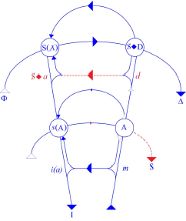

Aquí tenemos la marca, o el índice S(A/), que yo no he –desde hace años que él existe, que está situado en este grafo–, sobre el cual no hice tantos comentarios [como eso]. En todo caso, ciertamente no suficientes (pas assez) como para que hoy no tenga la ocasión, aquí, de hacérselo notar que esto de qué se trata precisamente en este lugar del grafo: S(A/), de un significante, en la medida en que él se referiría (concernerait), que sería el equivalente a algo como (en quelque chose de ceci): a la presencia de lo que llamé el “uno de más” (“Un [1] en trop”) [+1], que es también lo que falta [“uno en (de) menos” (-1), podríamos también decir], lo que falta en la cadena significante, en la medida muy precisamente en que no hay [tal cosa como un] universo del discurso. Que “no hay Universo del discurso” quiere decir muy exactamente esto: que al nivel del significante, este “Uno de más” que es a la vez el significante de la falta, es propiamente hablando aquello de que se trata (ce dont il s’agit) –y lo que debe ser mantenido, mantenido como absolutamente esencial, conservado en la función de la estructura, en la medida en que ella nos interesa, por supuesto, si nosotros seguimos la huella (trace) donde, después de todo, hasta el presente yo les he a todos más o menos llevado, puesto que ustedes están ahí– que “el [lo] inconsciente es/está estructurado como un lenguaje”. En cierto lugar, parece, me lo han contado (on me l’a rapporté) y no veo por qué esta información no sería veraz (juste), alguien, de quien no me desplacería que un día viniera aquí a personarse (il vint se présenter ici), empieza sus cursos sobre el inconsciente diciendo: “¡Si hay aquí alguien para quien el inconsciente está estructurado como un lenguaje, puede salir ahora mismo!”. Podemos relajarnos un poquito (nous pouvons un petit peu nous reposer). Voy de todos modos a contarles cómo son comentadas estas cosas al nivel de los “bebés”, porque desde que salió mi libro, ¡incluso los “bebés” len mi libro!, al nivel de los “bebés”, me contaron una que no puedo contenerme (me retenir) en comunicarles: se discute pues un poco de esto, de aquello, y de aquellos que no están de acuerdo, hay uno de ellos que dice esto, que yo no habría inventado en definitiva: “Al igual que afuera, allá están los ¡Afreud!” (“Là comme ailleurs, il y a des Afreud!” [Risas]. Noten que eso no anda muy lejos (cela ne tombe pas à côté)... Justo antes de una entrevista –que me dejé sorprender, en la radio– justo antes de mí, hay alguien, una voz, anónima debo decir –de forma que no molestaré a nadie citándola– a quien uno planteó la cuestión: “¿hace falta leer Freud?” “Leer Freud” –respondió este psicoanalista que se calificaba de eminente– “¿Leer Freud? Qué va. (Que nenni!) Pero ¡en absoluto es necesario! Ninguna falta, ninguna falta (aucun besoin), ¡la técnica, simplemente, la técnica! Pero Freud... no es necesario para nada ocuparse de él (ce n'est pas du tout nécessaire de s'en occuper).” De manera que no tengo verdaderamente mucho trabajo (de peine à me donner) para demostrar que hay lugares donde, “Afreud” o no, la gente (on) apenas se ocupa de Freud. Entonces, retomemos: se trata pues, este significante, este significante [sic] de esto: alguno cosa que concierne al “Uno de más” necesario, de la cadena significante como tal, en cuanto escrita –subrayo– ella es para nosotros el ocupante [quien ocupa el lugar, el sustituto, el lugarteniente] (le tenant-lieu) del universo del discurso. Pues es efectivamente (bien) de esto que se trata. Se trata ahí de lo que es, para el inicio [como punto de partida] (pour le départ) de este año, nuestro hilo conductor: que es porque (en tant que) tratamos del [el] lenguaje y del [el] orden que él nos propone como estructura, por medio de la escritura, que podemos poner en evidencia (mettre en valeur) que de ahí resulta la demostración, en el plano escrito, de la no-existencia de ese universo del discurso.

3

Si la lógica –lo que llaman (ce qu'on appelle)– no hubiera tomado las vías que ha tomado en la lógica moderna, es decir, tratar los problemas lógicos purificándolos, hasta el último límite, del elemento intuitivo que pudo durante siglos volver (rendre) tan satisfactoria, por ejemplo, la lógica de Aristóteles, que incontestablemente, de este elemento intuitivo, retenía una gran parte, volverlo tan seductor que para el mismo Kant, que ciertamente no era un idiota, que para el mismo Kant no había nada qué añadir a esta lógica de Aristóteles. Mientras que bastó con dejar pasar algunos años para ver que, al tratar, o con tan solo ser tentado a tratar, estos problemas, por esta especie de transformación que resultaba simplemente del uso de la escritura, tal como desde entonces ya (depuis – déjà alors -) ella se había difundido (répandue) y nos había acostumbrado a (rompus à) sus fórmulas, por medio del álgebra, súbitamente (soudain) venía a girar (pivoter) y cambiar de sentido en la estructura. Es decir, a permitir que planteáramos el problema de la lógica de una forma totalmente distinta (tout autrement), alcanzando lo que, lejos de disminuir su valor, y precisamente lo que le da todo su valor, alcanzando lo que en ella, como tal, es pura estructura. Lo que quiere decir “estructura”: efecto del lenguaje. Es entonces (donc) de eso que se trata.
Y qué es lo que eso quiere decir, esa S mayúscula (ce grand S) con entre (avec dans la) paréntesis ese A barrado, S(A/), si eso no quiere decir, al nivel en qué nos encontramos (où nous en sommes), la designación por un significante de en qué consiste (de ce qu'il en est de) el “Uno de más” (“Un en trop”).
Pero entonces, van ustedes a decirme... o más bien, espero, van ustedes a reprimirse (vous retenir) de decir –pues evidentemente puesto que siempre seguimos este hilo (sommes sur ce fil), sobre la vertiente (tranchant) de la identificación – al igual que con toda naturalidad, de la boca de la persona ingenua que ustedes comienzan a adoctrinar: “yo no soy yo” (“moi, j'suis pas moi”), luego dice (alors, dit-elle · alors dit telle): “¿quién es [soy] yo?” (“qui est moi?”)... al igual (de même), en torno a este invencible renacimiento del espejismo (mirage) de la identidad del sujeto, podemos decir: ¿acaso de hacer funcionar este significante del “Uno de más” (“Un en trop”), no operamos como si el obstáculo, por así decirlo, fuera “vencible” y si dejáramos en la circulación de la cadena lo que precisamente no podría entrar en ella? Es decir “el catálogo de todos los catálogos que no se contienen ellos mismos” impreso en el catálogo, y por consiguiente, desvalorizante (dévalorisant). Ahora bien, no es de eso que se trata. No es de eso que se trata, pues en la cadena significante –que podemos considerar, por ejemplo, como hecha de toda la serie de letras que existen en francés–, es por ello (pour autant) que a cada instante, para que una cualquiera de estas letras pueda ocupar el lugar (tenir lieu) de cualquiera de [todas] las demás (toutes les autres), que hace falta que ella sea barrada (qu'elle s'y barre), que esa barra pues es giratoria (tournante) y –virtualmente– afecta a (frappe) cada una de las letras, que nosotros tenemos, insertada en la cadena, la función del “Uno de más” entre los significantes. Pero este significante de más (en trop) ustedes lo evocan como tal por poco que, como aquí se indica, lo pusiéramos fuera del paréntesis donde actúa (fonctionne) la barra, siempre lista para suspender el uso de cada significante cuando se trata de que [este] se signifique a sí mismo, la indicación significante de la función del “Uno de más” como tal es posible. No solamente es posible, sino que es propiamente hablando lo que se va a manifestarse como posibilidad de una intervención directa sobre la función del sujeto. En la medida en que (en tant que) el significante es lo que representa al (el) sujeto para [en relqción con] un otro significante, todo lo que hagamos que se parezca a este S(A/) –y que, lo están escuchando bien (vous le sentez bien), no responde a nada menos que a la función de la interpretación– va a juzgarse por qué? Por, conforme al sistema de la metáfora, por la intervención en la cadena de este significante que le es inmanente como “uno de más” y, como “uno de más”, susceptible de producir en ella ese efecto de metáfora, que va a ser ¿qué aquí? (qui va être ici quoi?) ¿Es por un efecto de significado –como parece indicar la metáfora– que la interpretación opera? Indudablemente, en conformidad con la fórmula, por un efecto de significación. Pero este efecto de significación hay que precisarlo al nivel de su estructura lógica, en el sentido técnico del término. Quiero decir que la continuación de este discurso –de este que les hago (de celui que je vous tiens)– les precisará las razones por las cuales este efecto de significación se precisa, se especifica y debe de alguna forma (en quelque sorte) delimitar la función de la interpretación en su sentido propio, en el análisis, como un “efecto de verdad”. Pero además, esto por supuesto no es sino un jalón en el camino, después del [de lo] cual (après quoi) se abre un paréntesis. Para poder darles sobre ello todos los motivos que me permiten precisar así el efecto de la interpretación. Fíjense (entendez) bien que yo he dicho: “efecto de verdad”, que no podría de ninguna manera ser prejuzgado como la verdad de la interpretación –quiero decir: si el índice “verdadero” o “falso”, hasta nuevo/a orden, puede ser o no afectado (affecté) al significante de la propia interpretación (de l’interpretation elle-même). Este significante hasta aquí no era más que un significante en más (en plus), incluso de más (en trop), como tal, hasta que él aparezca (vienne), significante de alguna falta, de alguna falta precisamente como faltando (comme manquant) al universo del discurso, yo no he dicho sino una cosa, es que el efecto va a ser un efecto de verdad. Pero no es por nada tampoco que ciertas cosas las adelanto como puedo, cada una a su vez, como se empuja a veces a un rebaño de corderos (un troupeau de moutons), y que si la última vez les hice la observación (remarque), la observación que en el orden de la implicación, en cuanto implicación material, es decir en la medida en que existe aquello a que se llama la consecuencia en la cadena significante, lo que no quiere decir otra cosa (rien dire d'autre) que antecedente y consecuente: prótasis y apódosis, y que yo les hice notar que no hay ningún obstáculo (il n'y a aucun obstacle · nihil obstat), para que eso sea cotizado con (coté de) el índice de verdad a que una premisa sea falsa mientras (pourvu que) su conclusión sea verdadera. Dejen pues su espíritu en suspenso (Donc, suspendez votre esprit) sobre lo que he llamado “efecto de verdad” mientras no sepamos algo más del asunto (avant que nous en sachions un peu plus long), que podamos decir al respecto (en dire) un poco más sobre lo que se refiere a (ce qu’il en est de) la función de la interpretación.
Ahora, vamos a ser llevados (amenés) simplemente, hoy, a producir esto que concierne al cogito. El cogito cartesiano, en el sentido en que lo saben ustedes, no es tan [del todo] simple (pas tout simple), puesto que entre la gente (les gens) que consagran a la obra de Descartes –o que han consagrado– su existencia, perduran [se quedan] (il reste) en lo que es la forma cómo conviene interpretarlo y comentarlo, muy amplias divergencias. ¿Voy yendo o voy haciendo (vais-je ou fais-je) hasta el momento algo que consistiría en inmiscuirme, (m'immiscer), yo, especialista [lapsus de Lacan al parecer]... no especialista [Risas], o especialista de otra cosa, en inmiscuirme en estos debates cartesianos? Por aupuesto, después de todo tengo tanto derecho a hacerlo como cualquiera (y-ai-je tant de droits que tout le monde), quiero decir que el Discurso del Método o las Meditaciones me están igual que a cualquiera dirigidas (me sont aussi bien qu'à tout le monde, adressés) y me da juego (m'est loisible) en algún punto que se trate de ello, de interrogarme sobre la función del ergo, por ejemplo, en el “cogito, ergo sum”. Quiero decir que me está, al igual que a cualquiera (autant qu'à tout le monde), permitido dar cuenta de [destacar] (relever) que, en la traducción latina que Descartes da del Discurso del Método (De método), muy precisamente en el 1644, aparece, como traducción del “Je pense, donc je suis”: “Ergo sum sive existo”. Y, por otra parte, en las Meditaciones, en la segunda Meditación y justo después de que se siente algún entusiasmo [algo entusiasmado], él compara con el punto de Arquímedes, este punto del que tanto se puede esperar, nos dice él:

“Si no toqué, no inventé (invenero [apunte de Lacan]), más que esto, mínimo, que conlleva algo cierto e inquebrantable (inébranlable) (Lacan: certum sit & inconcussum)”
(Nihil nisi punctum petebat Archimedes, quod esset firmum & immobile, ut integram terram loco dimoveret; magna quoque speranda sunt, si vel minimum quid invenero quod certum sit & inconcussum. Meditatio II, 3)

...que está en el mismo texto que él formula – esta fórmula que no es absolutamente idéntica: “Ego sum, ego existo”.

(Haud dubie igitur ego etiam sum, si me fallit ; & fallat quantum potest, nunquam tamen efficiet, ut nihil sim quamdiu me aliquid esse cogitabo. Adeo ut, omnibus satis superque pensitatis, denique statuendum sit hoc pronuntiatum, Ego sum, ego existo, quoties a me profertur, vel mente concipitur, necessario esse verum. Meditatio II, 3)

Y que finalmente en los Principios de la investigación de la verdad por la luz natural, es “dubito ergo sum”, lo que para el psicoanalista tiene una resonancia muy diferente (tout autre), pero una resonancia en la que no intentaré hoy comprometerme [entrometerme] (m'engager), es un terreno demasiado resbaladizo, para que, con las costumbres actuales, las que permiten hablar del Sr. Robbe-Grillet aplicándole las rejas (les grilles) de la neurosis obsesiva [Risas] que presenta para los psicoanalistas demasiados peligros de tropiezo (achoppement), incluso de ridículo, para que yo vaya [más] lejos en esta dirección (sens). Pero en contrapartida, subrayo que aquello de qué se trata para nosotros es algo que nos ofrece una cierta elección. La elección que hago, en este caso [para el caso] (en l'occasion), es esta: dejar en suspenso (suspendu) todo lo que el lógico puede plantear (soulever) [en términos] de cuestiones en torno al cogito ergo sum. A saber, el orden de la implicación de qué se trata. Si es solamente de implicación material [que se trata], ven ustedes adonde eso nos conduce. Si es implicación material, según la fórmula que escribí la última vez en la pizarra y que quiero rescribir bien (je veux bien réécrire) por poco que me vuelvan a hacer sitio (pour peu qu'on m'en redonne la place), es únicamente en la medida en que, de la implicación, en la medida en que el “luego” [“entonces”] (“donc”) lo indicaría, la segunda proposición “yo soy” sería falsa, que el lazo (lien) de implicación entre los dos términos podría ser rechazado. Dicho de otra manera, solo importa saber si “yo soy” es verdadero, no habría ningún inconveniente en que “yo pienso” sea falso – yo digo: para que la fórmula sea admisible [aceptable] (recevable) en cuanto implicación. “Yo pienso”: soy yo [es yo] quién lo digo [dice] (c’est moi qui le dis). Después de todo, puede que yo crea que pienso (que je crois que je pense), pero que no piense. Eso sucede incluso todos los días y a muchos (à beaucoup).
Puesto que la implicación que él es, que se lo repito, en la implicación pura y simple, la que se llama implicación material, no exige sino una cosa: es que la conclusión sea verdadera. En otros términos, siendo que la lógica conlleva una referencia (la logique comportant référence) a las funciones de verdad, estableciendo la tabla (le tableau) en un cierto número de matrices, no puede definir, para seguir siendo (rester) coherente con ella misma, no puede definir ciertas operaciones como la implicación, sino admitiéndolas como funciones que serían aún mejor llamadas (nommées): “consecuencias”.
“Consecuencias” sin querer decir con esto aquí más que esto (ne voulant par là dire que ceci): la amplitud del campo en el cual, en una cadena significante, podemos poner la connotación de verdad. Podemos poner la connotación de verdad en la conexión de un falso primero (d’abord), de un verdadero a continuación [F ⇒ V, lo que es verdadero], y no a la inversa [V ⇒ F, lo que es falso]. Esto, por supuesto, es cierto (c’est certain), nos deja lejos del orden de lo que hay para decir (à dire) del cogito cartesiano como tal, en su orden propio, que sin duda implica, interesa la constitución del sujeto como tal, es decir complica (complique) lo que es [se refiere a] la escritura en la medida en que regulando (en tant que réglant) el funcionamiento de la operación lógica, lo supera precisamente, en esto: que esta misma escritura no hace ahí más que representar un funcionamiento más primordial de algo [alguna cosa], que a este título merece bien para nosotros ser colocado (posé) en función de escritura, en la medida en que es de eso que depende el verdadero estatuto del sujeto y no de su intuición de ser “el que piensa” [el que se piensa] (celui qui pense). ¿Intuición justificada por qué, si no es por algo que le está en ese momento profundamente escondido [oculto, velado] (caché), a saber: qué es lo que quiere [pretende] (veut) al buscar esa certeza sobre este terreno que es el de la evacuación progresiva, de la limpieza, del barrido (balayage) de todo lo que es puesto a su alcance concerniente a la función del saber? Y después, al fin y al cabo (après tout), ¿qué es ese cogito?
“Ago”: empujo (je pousse) –hace un momento, yo hablaba de ello– mis corderos: eso forma parte de mi trabajo cuando estoy aquí, no es necesariamente (forcément) el [lo] mismo cuando estoy solo, ni tampoco cuando estoy en mi butaca (fauteuil) de analista
“Cogo”: empujo conjuntamente (je pousse ensemble)
“Cogito!”: todo eso ¡se remueve! (tout ça, ça remue!).
A fin de cuentas, si no hubiera ese deseo de Descartes que orienta de forma tan decisiva esa cogitación, el cogito nosotros podríamos traducirlo, como uno puede traducirlo al fin y al cabo (après tout), siempre que eso (partout où ça) cogita, uno podría traducirlo: ¡yo rebusco [revuelvo] (je trifouille)! Por qué “cogito” y no “puto”, por ejemplo, que tiene también su sentido en latín. Eso quiere decir incluso podar [recortar] (“élaguer”), lo que para nosotros analistas tiene pequeñas resonancias... En fin, “puto ergo sum” tendría quizás otra fibra (un autre nerf), otro estilo, quizás otras consecuencias. No se sabe, si hubiera comenzado por podar –verdaderamente en el sentido de podar– él acabaría podando (élaguerait) quizás Dios, al final (à la fin!). Mientras que con “cogito” es otra cosa. Y además [por otra parte] “cogito”... “cogito” está escrito, en primer lugar si nos damos cuenta que “cogito”, eso [sí] se podía escribir, en cuanto a lo que es el conjunto de la fórmula: “Cogito: ‘ergo sum’”, es exactamente (bien) ahí que podemos rescatar (ressaisir) la intuición y hacer entender (saisir) que (…) algo (…) contenido, este líquido que llena [colma] (remplit) aquello que deriva de... propiamente: de estructura, del aparato del lenguaje. No olvidemos, en lo que concierne a ciertas funciones, en la medida en que quizás –digo “quizás” porque estoy empezando a introducirlo (je commence à l'amener) y tendré que volver a ello– en la medida quizás que son aquellas en que el sujeto no se encuentra simplemente en posición del ser-agente, sino en posición de sujeto, en la medida en que (pour autant que) el sujeto está más que interesado, está profundamente (foncièrement) determinado por el acto mismo de qué se trata.
Las lenguas antiguas tenían otro registro: diátesis (diathèse), como dicen en este campo (terrain) los que poseen el vocabulario, eso se llama la diátesis media, es por eso que, en lo que concierne a aquello de qué se trata y que se llama el lenguaje, en la medida en que determina esta otra cosa donde el sujeto se constituye como ser hablante, se dice: loquor. Y luego, no viene (ce n'est pas) de ayer que yo intento explicar todas las cosas a aquellos que vienen a escucharme (m'entendre), sean cuales sean las preocupaciones que les vuelven más o menos sordos a eso. Que se acuerden del tiempo en que yo les explicaba la diferencia entre “aquel que te seguiré” (“celui qui te suivrai”) y “aquel que te seguirá” (“celui qui te suivra”). “Yo soy aquel que te seguiré” no tiene el mismo sentido que “yo soy aquél que te seguirá”. Si hay dos –que no se reconocen sino en [por] (à) esta diferencia de tiempo, tras la opacidad del relativo y del “aquel” que designa al sujeto, es porque no hay voz media en francés, que no se ve que “seguir” no puede decirse sino “sequor” ya que (pour autant que) por el mero hecho de seguir, uno no es el mismo que si no hubiera seguido (on n'est pas le même que de ne pas avoir suivi). No son cosas complicadas. Son cosas que nos interesan que se refieren a lo que se podría llamar un pensamiento que lo sería (qui en serait une), uno verdadero, verdaderamente, pensamiento! (une vraie de vraie, de pensée!) ¿Cómo se diría eso en latín: mediante la voz media? Lo que sería preferible, sería hallar una que estaría entre lo que se llama los “media tantum”: donde el verbo no existe sino en el “medio”, como los dos que acabo de citarles. ¡Es un acertijo (devinette)! ¿Nadie levanta la mano para proponer algo [alguna cosa]? Lo lamento. Se lo diré. Pero en fin, sería quizás precipitarse un poco (aller un peu vite) decírselo ahora. Quizás justamente es en el momento (à l'occasion) de [hablar de] lo que hace el psicoanalista cuando interpreta, que seré conducido (amené) a decírselo. Pero en fin, hace falta avanzar aún, como lo hacemos, paso a paso. Para darles a pesar de todo, sobre esa voz [en esta vía] (sur cette voix · voie) una pequeña orientación (indication), les remito –comprendan que todo esto no lo saco de mi cosecha (mon cru) únicamente– al artículo de Benveniste, en su reciente recopilación (recueil), también, que hizo él (qu'il a fait, lui). Él recupera [recopila, recoge] (recueille) un artículo que afortunadamente todos hemos leído desde hace tiempo en el Journal de Psychologie, sobre la voz activa y la voz media. Él les explicará algo que quizás –ahora lo pienso– puede refrescarles un poco las ideas. Parece [ser] que en sánscrito se dice: “yo sacrifico” de dos maneras. No es un verbo media tantum, ni activa tantum, ambos existen (il y a les deux), como es el caso para muchos verbos en latín. Pero en fin, uno emplea la voz activa ¿cuando? Para el verbo sacrificar. Y bien, es cuando el sacerdote (prêtre) hace el sacrificio al Brahma, o a todo lo que quieran –para un cliente. Él le dice: “Venid, hace falta hacer un sacrificio al Dios.” y el tipo: “muy bien, muy bien...”, le da su chisme (machin) y entonces, ¡hop! un sacrificio. ¡Es efectivo! (Ça, c'est actif!) Hay un matiz: uno pone (met) la voz media cuando oficia en su nombre. Es un poco complicado que yo les adelante eso ahora, porque eso no hace simplemente intervenir un fallo (faille) que haría falta meter en alguna parte entre el sujeto de la enunciación y el sujeto del enunciado –lo que vale enseguida (va tout de suite) para lo que es loquor– pero en ese caso (là) es un pelín más peliagudo (petit peu plus compliqué) porque hay el Otro: el Otro, al que, con (qu'avec) el sacrificio, se atrapa [cae en la trampa] (on prend au piège). No es lo mismo (Ce n'est pas pareil) atrapar al Otro en su nombre o si es más simplemente para el cliente, que tiene necesidad de haber ofrecido una obligación (devoir) a la divinidad y que va [a] buscar el técnico. Un acertijo –siento que voy de acertijo en acertijo– ¿donde están los análogos, en la relación llamada (rapport dit) de la situación analítica? ¿Qué es el que [Quién] oficia y para quién? (Qu’est-ce qui officie et pour qui) Es una cuestión que puede plantearse. Yo no la planteo sino para hacerles percibir (sentir) esto: que hay una función de la descomposición [decadencia] (déchéance) de la palabra en el interior de la técnica analítica. Quiero decir que es un artificio técnico que somete esta palabra a nada más que las leyes (aux seules lois) de la consecuencia, uno no se fía de nada más (à rien d’autre): eso debe ensartarse (s'enfiler), simplemente. No es tan natural, lo sabemos por experiencia, la gente (les gens) no aprende ese oficio (ce métier là), como dice alguien, enseguida. O si no (Ou bien) hace falta que tengan verdaderamente el anhelo de oficiar (l'envie d'officier). Porque eso se parece (ressemble) mucho a un oficio, justamente, que uno le pide que haga (de faire), como debe hacerlo el valiente brahmán (le brave bramine), cuando hay un poquito de oficio, devanando (en dévidant) sus pequeñas plegarias o repensando en otra cosa.

4

Cogito ergo sum ¿Qué es lo que “sum” en ese “sum” ahí? (Qu’est-ce qui “sum” dans ce sum là?) Es esto cuya naturaleza es hacernos entender que de todos modos, sea cual sea el justo lugar de nuestras reflexiones [en] cuanto a lo que concierne al paso cartesiano (le pas cartésien) –que no se trata evidentemente para nada (bien entendu, pas du tout) de reducir, ustedes saben que le hago (que je lui fais) su suficiente lugar histórico– para que aquí, ustedes lo ven bien, no se trata sino de una utilización, pero de una utilización, por lo demás, que sigue siendo (reste) pertinente. A saber, que es a partir de ahí, en ese caso, si lo que digo es verdadero, es a partir del momento en que se trata el pensamiento, es algo el pensamiento, eso tenía su historia [sus antecedentes] (son passé), sus títulos de nobleza. Sé bien que antes no se imaginaba (on ne songeait pas), nadie jamás había imaginado, hacer girar la relación con el mundo (le rapport au monde) en torno a “Yo ¡soy yo!” (“Moi, je suis moi!”). La división del yo (moi) y del no-yo (non-moi), ¡ahí está una cosa que no había venido jamás a la idea de nadie, antes de algún siglo reciente! Es el rescate (rançon), es el precio que se paga –¿qué?– el hecho de haber echado el pensamiento a la basura, quizás.
Cogito, después de todo en Descartes es el desecho (le déchet) puesto que él lo mete efectivamente en la cesta (au panier), todo lo que él examinó en su cogito. Pienso que los que me siguen ven un poquito el interés y la relación que todo eso tiene con lo que estoy adelantando (en train d'avancer).
A partir de la formulación escrita de la nueva lógica, se han enunciado un cierto número de cosas que no habían aparecido con evidencia y que tienen sin embargo claramente su interés. Por ejemplo esto: si ustedes quieren negar a y b, yo pongo la barra y, por convención, es esto lo que constituye la negación:

La ventaja de estos procesos (procédés) escritos es bien conocida: es que hace falta que esto funcione como un molinillo (moulinette), ¡no es necesario reflexionar (pas besoin de réfléchir)! Eso consiste en escribir: no-a o no-b, eso es todo (viola, c'est tout).

Ustedes irán buscar en el Sr. De Morgan, que encontró la cosa, y en el Sr. Boole, que la reencontró, a qué corresponde eso. Bueno, yo voy de todos modos (quand- même) –para mi gran pena (regret)– a representárselo (à vous l'imager), porque sé que habría personas que se molestarían (seraient agacées) si yo no lo hiciera. Pero lo lamento (je regrette) porque esas personas van a estar satisfechas probablemente y creer que han comprendido algo [alguna cosa], por lo demás es para eso que voy a mostrárselo, pero en ese momento ¡ellas estarán definitivamente hundidas (enfoncées) en el error!
No obstante, ¿qué es lo que eso quiere decir?

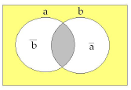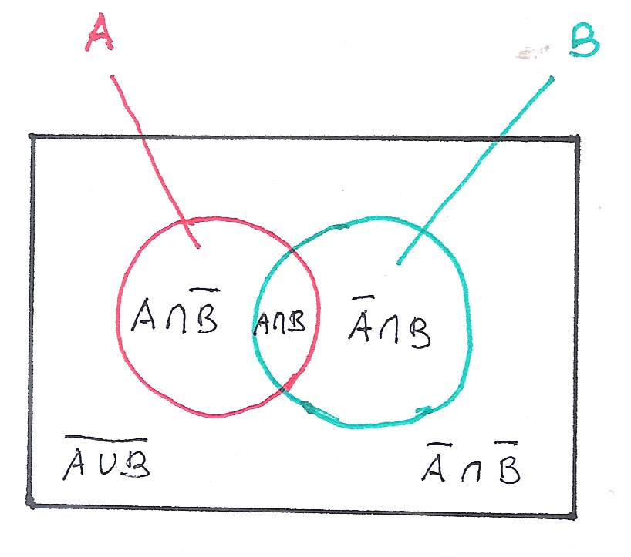

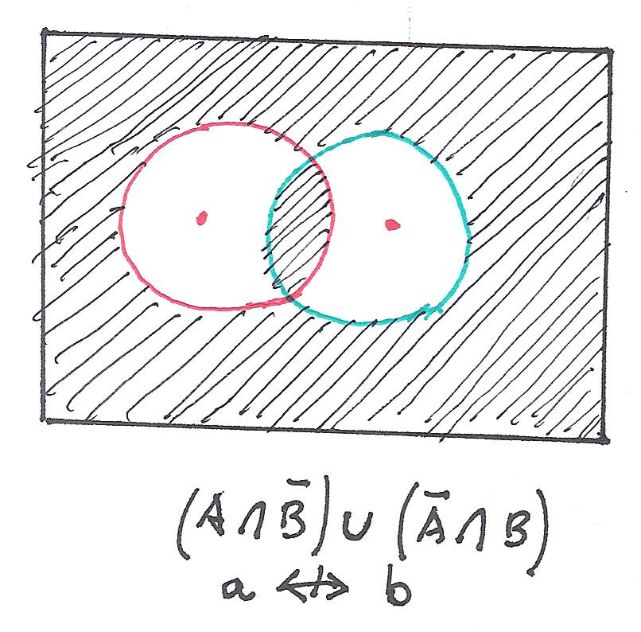
Diferencia simétrica

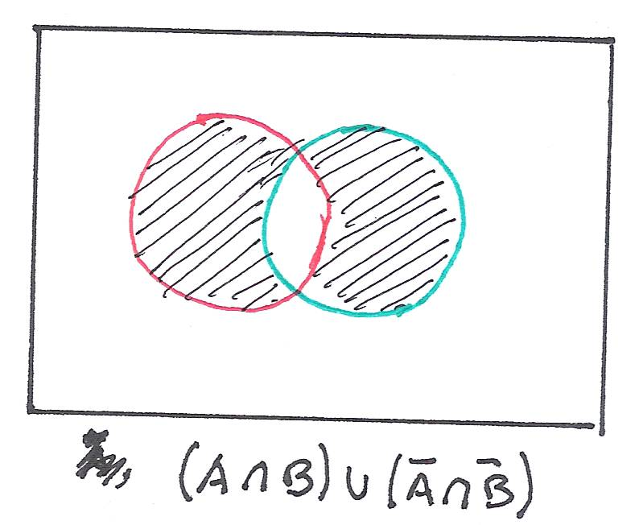
a ↔ b
Equivalencia simétrica

Tenemos aquí (Voilà) dos conjuntos, a y b: o el uno u el otro. O no-a o no-b, ahí dentro. Está naturalmente excluido. Eso [en blanco, en la figura], es decir [en diagramas de Euler-Venn] lo que se llama la diferencia simétrica, es justamente (bien) lo que se llama el complemento de este conjunto [el representado por la parte gris en el diagrama que corresponde a la equivalencia simétrica: a y b, o a la parte blanca en el diagrama a continuación que la representa propiamente]. Está ahí, interpretada al nivel de los conjuntos, la función de la negación. La negación siendo lo que no es este a y b, son las otras dos áreas de estos dos conjuntos que, como pueden ver, tienen un sector común, son las otras dos áreas indiferentemente, indiferentemente, digo: que cumplen (remplissent) esta función. Les anuncio, con el fin (aux fins) -porque son las dos– de dejarlo (de le remettre) para la próxima vez, que examinaremos todas las maneras que podemos buscar, para operar sobre este “Pienso, luego soy” (“Je pense, donc je suis”) [a ∧ b]

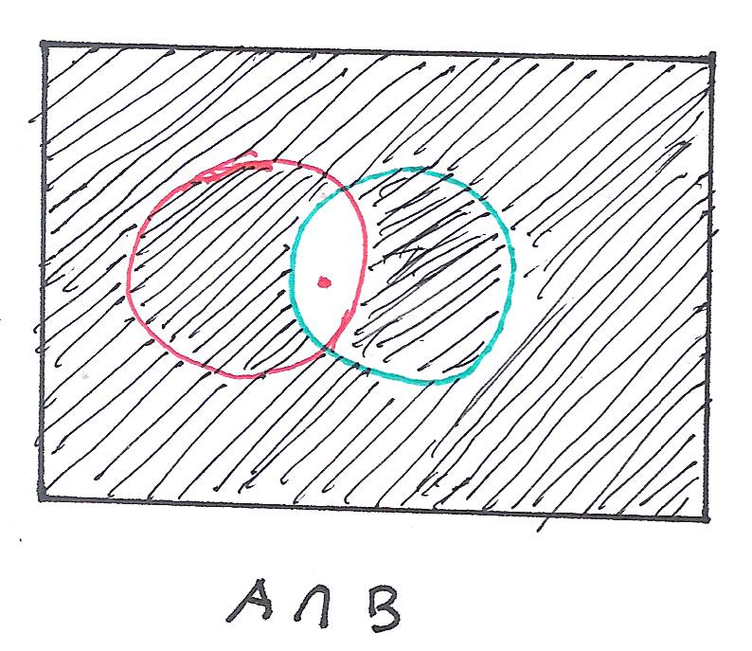
a ∧ b

para definir con [en] él (pour y definir) operaciones que nos permitan [permitirían] comprender (saisir) su relación (rapport), en primer lugar con su puesta en falso (sa mise en faux): “Pienso y no soy” [a ∧ ¬b]
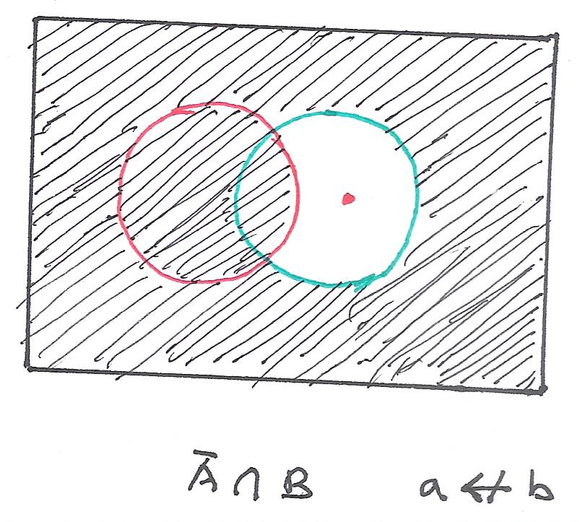
con otra transformación, igualmente, que es posible y cuyo interés candente podrán ver (et dont vous verrez l'intérêt brûlant), cuando les diga (quand je vous dirai) que es la posición aristotélica: “No pienso o [y?] soy” (“Je ne pense pas ou je suis)

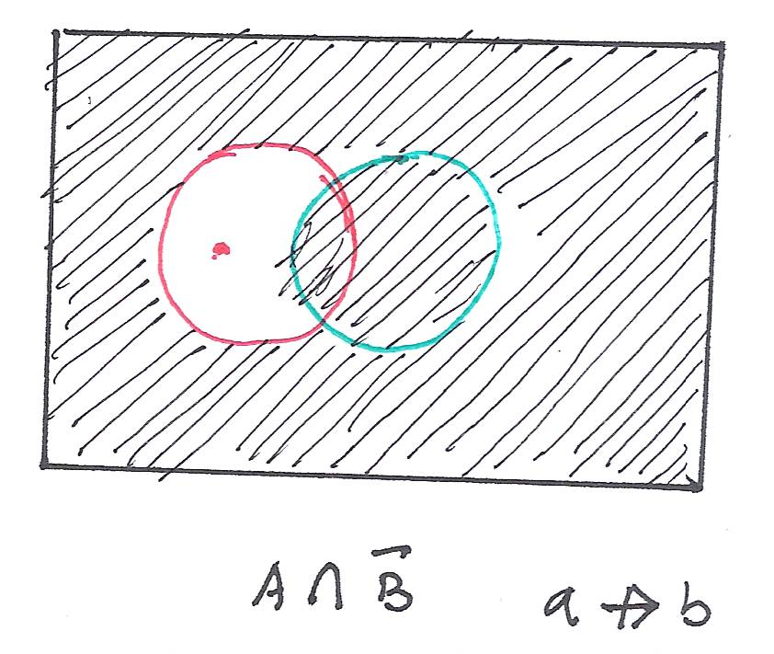
Y luego la cuarta que recubre muy exactamente esta y que se inscribe así:

Todos estos círculos simbolizando, porque decidí (j'ai choisi) dar un soporte para que ustedes retuvieran hoy algo de mi lugar de parada (point de chute), “o no pienso o no soy” (“Ou je ne pense pas ou je ne suis pas”). Intentaré adelantar un tal aparato (un tel appareil) como siendo la mejor traducción que podamos dar a nuestro uso del cogito cartesiano, para servir como (de) punto de cristalización al sujeto del inconsciente. Este inverso, y ustedes entienden (sentez bien) que este inverso no es negación sino en relación con (par rapport à) el conjunto donde lo hacemos funcionar, este inverso que el “o no soy o no pienso” (“ou je ne suis pas ou je ne pense pas”) realiza en relación con el cogito (par rapport au cogito), se tratará para nosotros de interrogarlo, de una forma tal que descubramos:
- tanto (et) el sentido de este “vel” que lo une,
- como (et) el alcance exacto que la negación aquí puede tomar, para darnos cuenta de lo que concierne al (ce qu'il en est du) sujeto del [de lo] inconsciente.
Es lo que haré entonces el 21 de diciembre, es lo que concluirá (clora), espero, finalmente –si llego a eso (si je tiens jusque là)– este año, lo que nos permitirá el punto de partida preciso (ce qui nous permettra le juste départ), a continuación, de lo que conviene recorrer (que nous parcourions) este año como Lógica del fantasma.

Jacques Lacan, Interview à la R.T.B, 14-12-1966. Publicada en la revista Quarto (Suplemento belga a La lettre mensuelle de l’École de la cause freudienne) n° 7, pp. 7-11). [El lector interesado podrá encontrar nuestra traducción al castellano de esta entrevista (Entrevista a J. Lacan en la R.T.B) en la web del aula de psicoanálisis (www.auladepsisoanalisis.com - Textos – Lacan]
Les temps modernes, nº 246, nov. 1966. Marc BARBUT: “Le sens du mot “structure” en mathématiques”, pp. 791-815. El lector interesado puede referirse a nu8estra traducción al castellano de este artículo en la web: www.auladepsicoanalisis.com - Textos – Psicoanálisis y matemática.
En castellano habitualmente suele traducirse por “suprimido”, frente a Verdrangüng, que correspondería a “reprimido”.
El pienso, de algún modo consciente, con el que confundo el soy de mi ser. Pienso y me identifico [luego soy] con eso que pienso.
[Nota del traductor] Es decir que si tenemos la tabla de verdad para la implicación material, donde p = “Yo soy pensante” y s = “yo soy algo”, entonces: p s p ⇒ s (1) V V V (2) V F F (3) F V V (4) F F V De acuerdo con la tabla puede verse que se puede, es decir puede ser verdadero, ser sin pensar (3), pero no pensar sin ser (2). Y naturalmente ser verdadero pensar y ser (1) y no pensar y y no ser (4). Pero esto como señalará de algún modo a continuación, aunque no sea exactamente esto lo que dice, Lacan no significa que mi pensamiento del ser como tal sea verdadero, esto es que sea esto que pienso que soy, pues es yo (el moi) quien lo piensa. en definitiva el yo del yo soy, equiparable tal vez al soporte material del sujeto de la enunciación no podría confundirse sin más con el sujeto de la consciencia del yo pienso, es decir con cómo me pienso ser.
[NT] La voz media es una tercera voz posible en la conjugación, junto a la voz activa y a la voz pasiva (que no existía en indo-europeo. Lo medio se caracteriza por el hecho de que el sujeto de la acción está más afectado por esta que el objeto, que no es de algún modo sino una circunstancia. La distinción entre medio y activo sirve a veces para expresar dos aspectos de la misma acción: en griego, el activo daneizó significa “prestar” (prêter), mientras que el medio daneizomai significa “tomar prestado” (emprunter). Ejemplo de verbos tradicionalmente utilizados en la voz media en diversas lenguas indo-europeas: nutrirse, seguir (que, en griego como en alemán, es seguido del dativo)... En latín, el medio se traduce por los “deponentes”. En francés el medio ha desembocado ya sea a una construcción de la voz activa con complemento de objeto directo (manger), ya sea a un verbo reflexivo (nutrirse).
Cf. BENVENISTE, E., Problemes de lingüistique géneral
En el diagrama el conjunto del ser correspondería al conjunto de la izquierda (A) y el conjunto del pensar al de la derecha (B). Tal vez esta orientación o dirección se puede vincular al hecho de que para pensar hay una condición de ser necesaria, aunque el ser sólo sea pensable retroactivamente desde el pensar. La conjunción de no ser y no pensar sería un conjunto vacío, que correspondería a ¬ A ∩ ¬ B, o en términos proposicionales a ↓ b, que correspondería a la función proposicional, negación de la disyunción.

